序号 | 姓名 | 论文题目 | 获奖时间 | 评审（组织）单位 | 级别 | 获奖等第
1
2
3
B10 徐文娟名教师成长营论文获奖情况一览表

表1 省级及以上论文获奖汇总表 （注意：一篇一行）

序号 | 姓名 | 论文题目 | 获奖时间 | 评审（组织）单位 | 级别 | 获奖等第
1 | 肖洁 | 《新技术支持下的小学英语语篇教学》 | 2022.07 | 常州市教育科学研究院 | 市级 | 一等奖
2 | 张妍 | 《基于英语学习活动观 焕活Checkout time教学生命力》 | 2022.10 | 常州市教育科学研究院 | 市级 | 三等奖
表2 市级论文获奖汇总表 （注意：一篇一行）

表3 区级论文获奖汇总表 （注意：一篇一行）
序号 | 姓名 | 论文题目 | 获奖时间 | 评审（组织）单位 | 级别 | 获奖等第
1 | 孙丹萍 | 《基于主题意义探究的Checkout time板块教学实践与思考》 | 2022.2 | 常州市新北区教师发展中心 | 区级 | 一等奖
2 | 张妍 | 《英语学习活动观指导下的Checkout time板块创新设计研究》 | 2022.2 | 常州市新北区教师发展中心 | 区级 | 一等奖
3 | 张妍 | 《“双减”背景下小学英语单元作业设计策略》 | 2022.8 | 常州市新北区教师发展中心 | 区级 | 一等奖
4 | 陆燕 | 《基于小学英语单元整体教学的思考与实践》 | 2022.2 | 常州市新北区教师发展中心 | 区级 | 一等奖
5 | 陈玲 | 《动静相搭，课堂新玩法-小学英语灵动课堂的教学策略研究》 | 2022.2 | 常州市新北区教师发展中心 | 区级 | 一等奖
6 | 芮梨 | 《基于戏剧视角的英语写作教学路径的研究》 | 2022.2 | 常州市新北区教师发展中心 | 区级 | 一等奖
7 | 芮梨 | 《整体设计单元作业，科学实现“减负增效”》 | 2022.8 | 常州市新北区教师发展中心 | 区级 | 一等奖
8 | 管静亚 | 《以个性化作业设计培养学生科学精神的实践探索》 | 2022.2 | 常州市新北区教师发展中心 | 区级 | 三等奖
9
B10 佐证材料
材料1 省级及以上获奖佐证材料
序号 | 获奖证书或网上公示 | 公示链接
请与表1序号一致 | 所有图片请保证清晰，网上截图请包括评审单位 | 网上公示链接
1
2

材料2 市级论文获奖佐证材料
序号 | 获奖证书或网上公示 | 公示链接
请与表2序号一致 | 所有图片请保证清晰，网上截图请包括评审单位 | 网上公示链接
1 |  | https://jky.czedu.cn/html/jyky/2022/AEPCNKPH_0704/106289.html
2 | 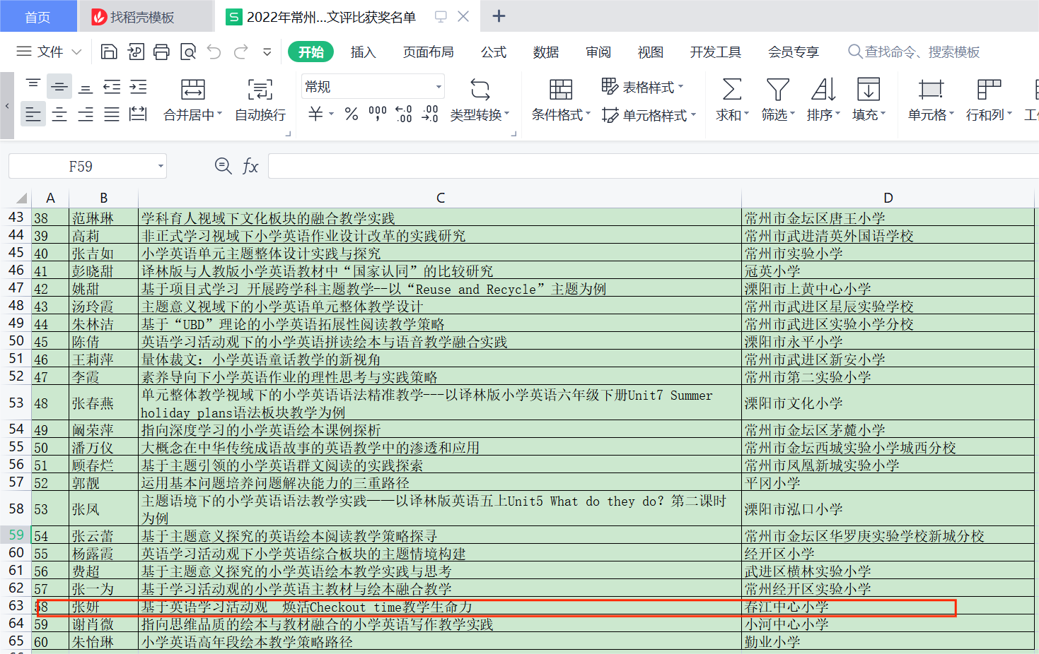 | https://jky.czedu.cn/html/jyky/2022/AEPCNKPH_1020/106605.html

材料3 区级论文获奖佐证材料
序号 | 获奖证书或网上公示 | 公示链接
请与表3序号一致 | 所有图片请保证清晰，网上截图请包括评审单位 | 网上公示链接
1
2 | 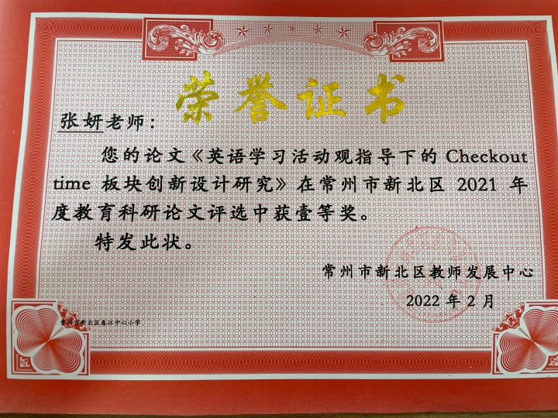
3 | 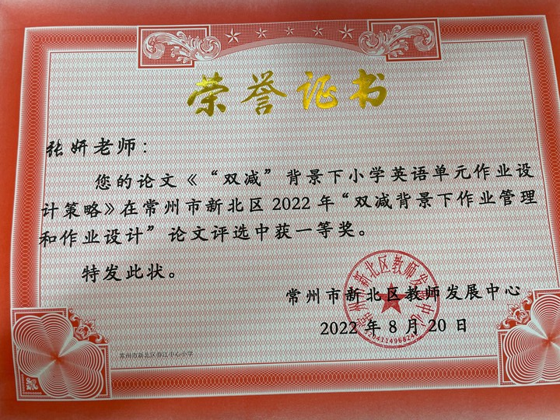
4 | 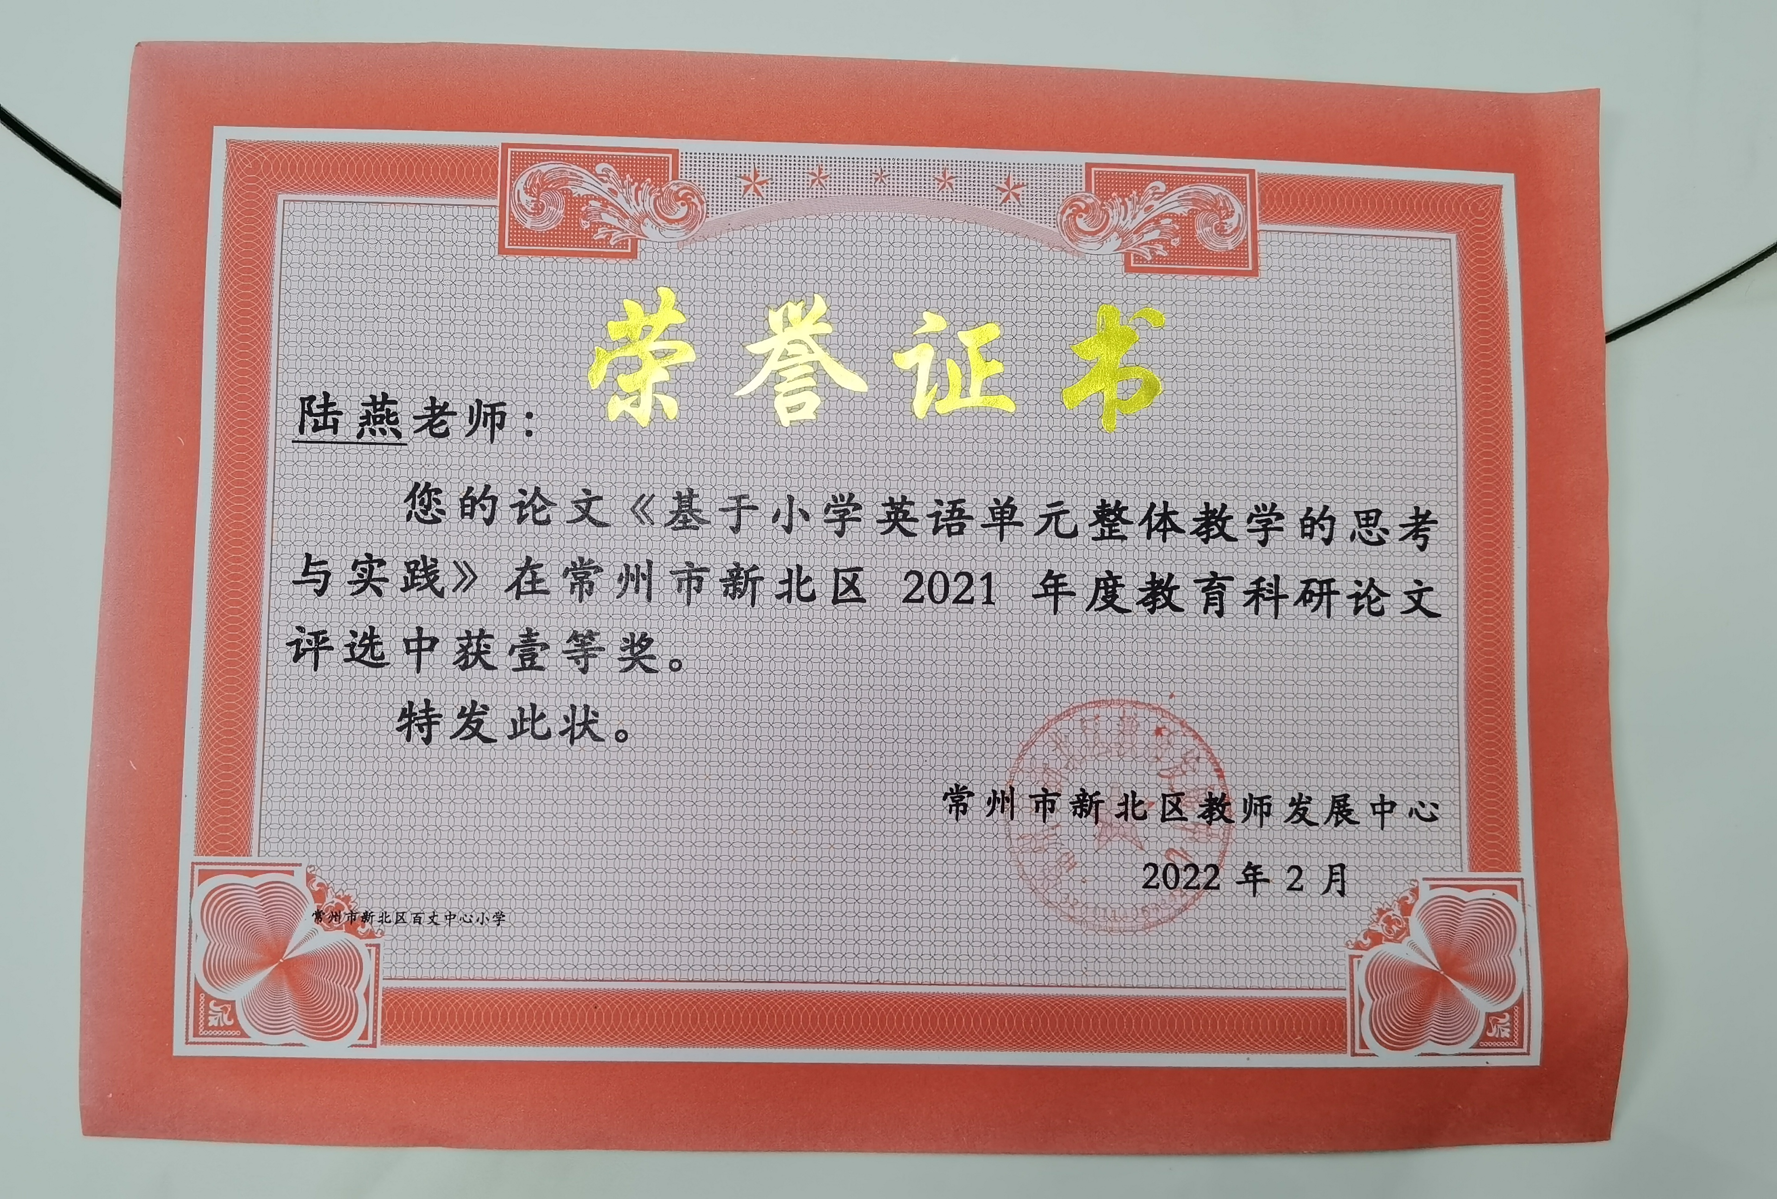
5 | 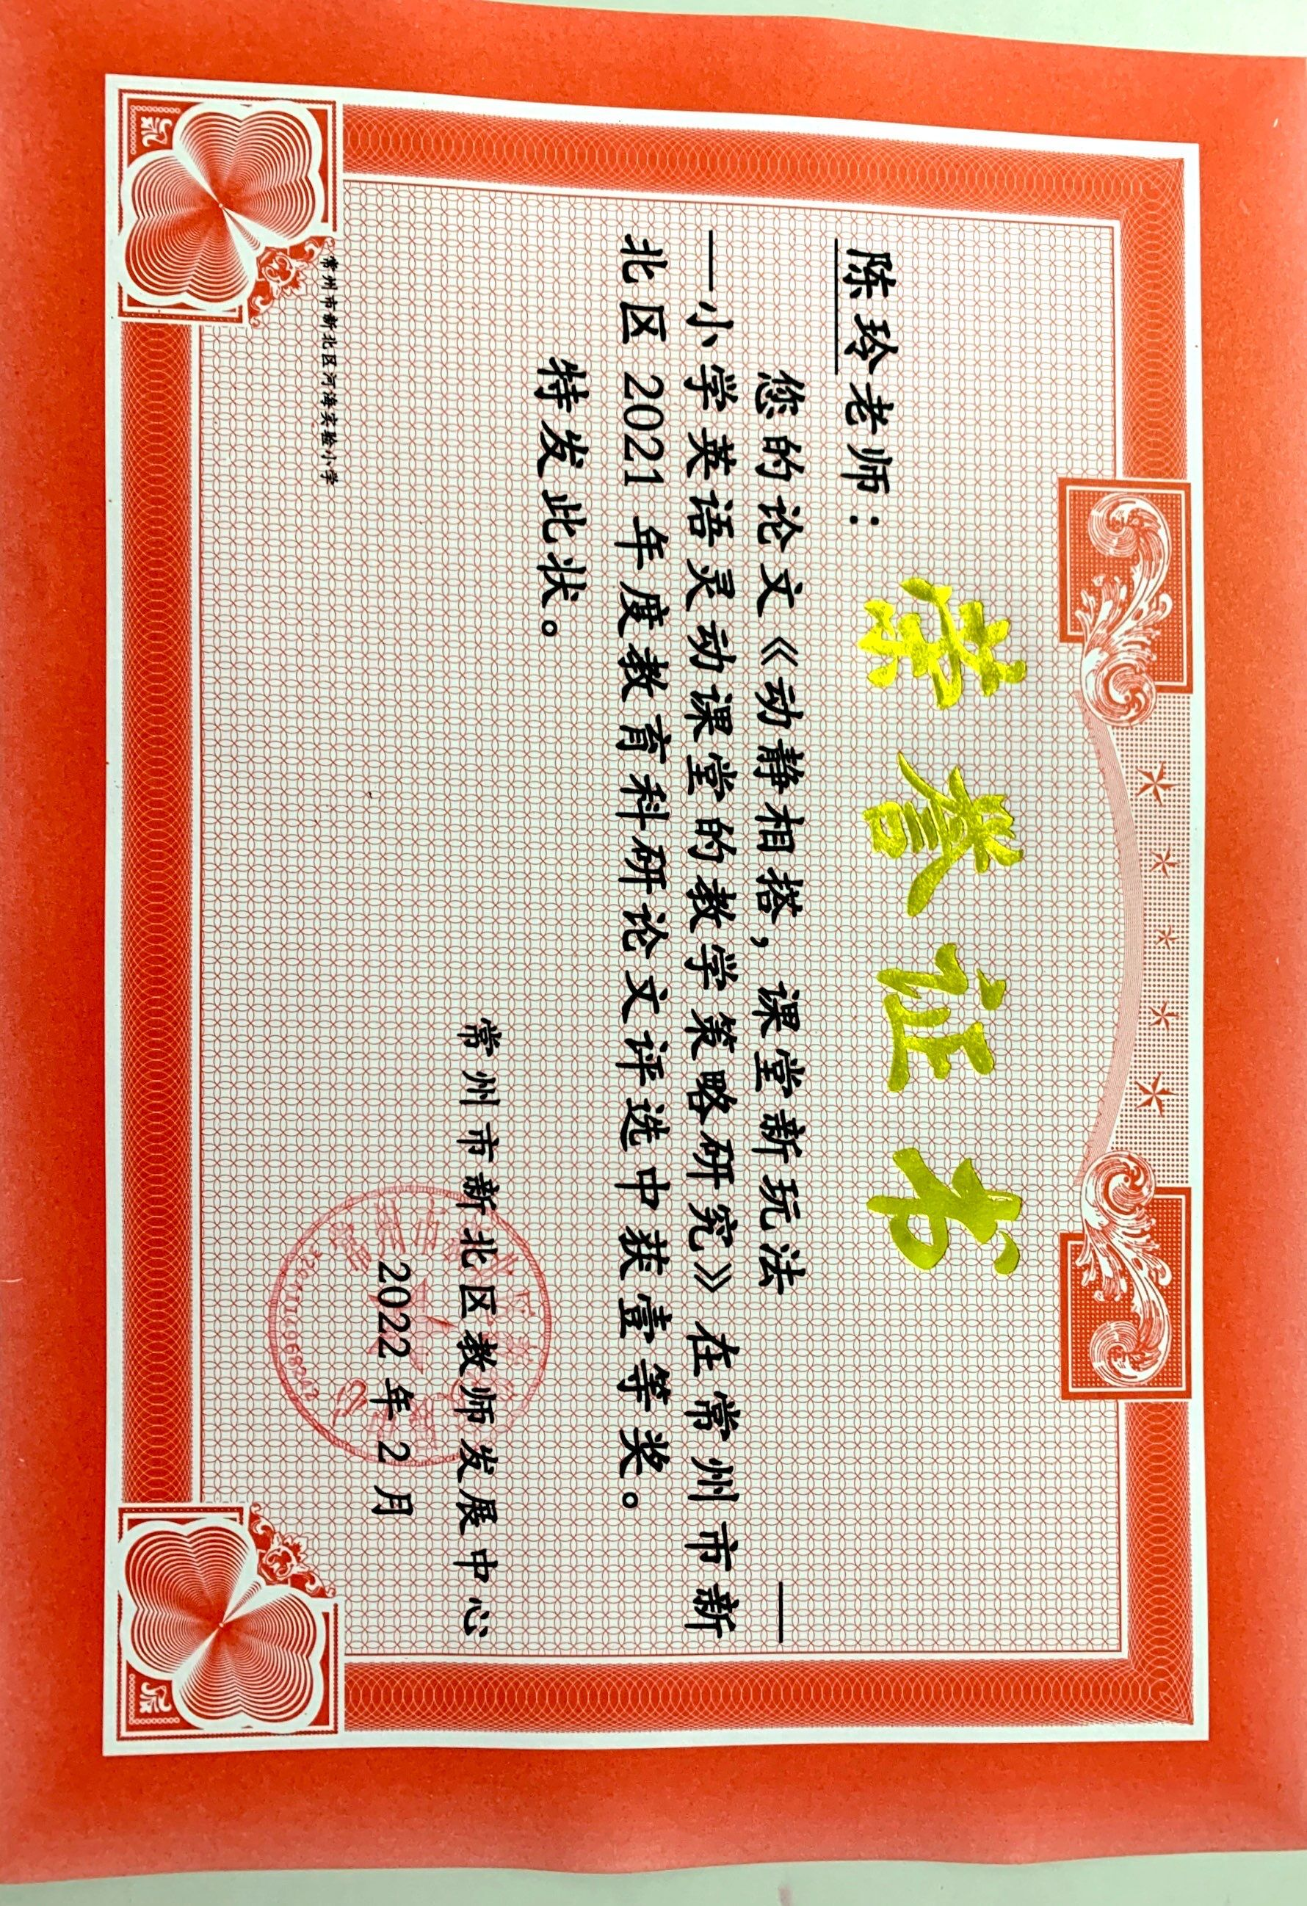
6 | 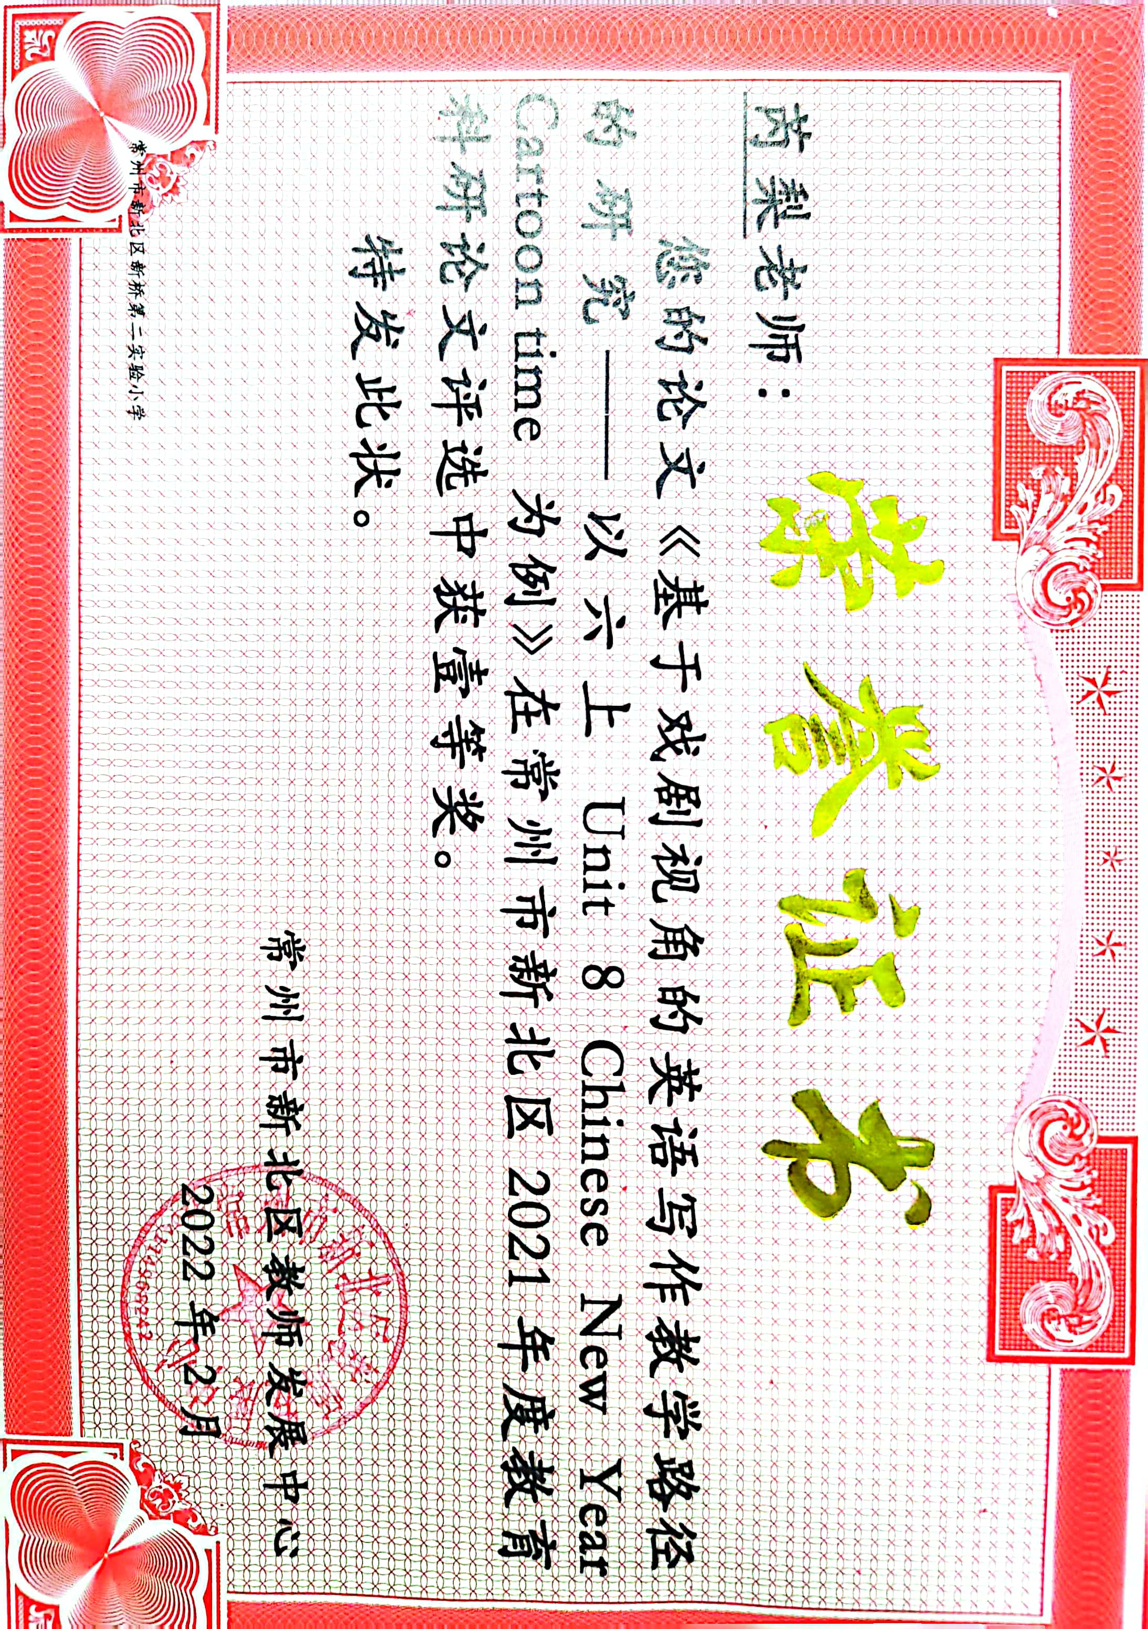
7 | 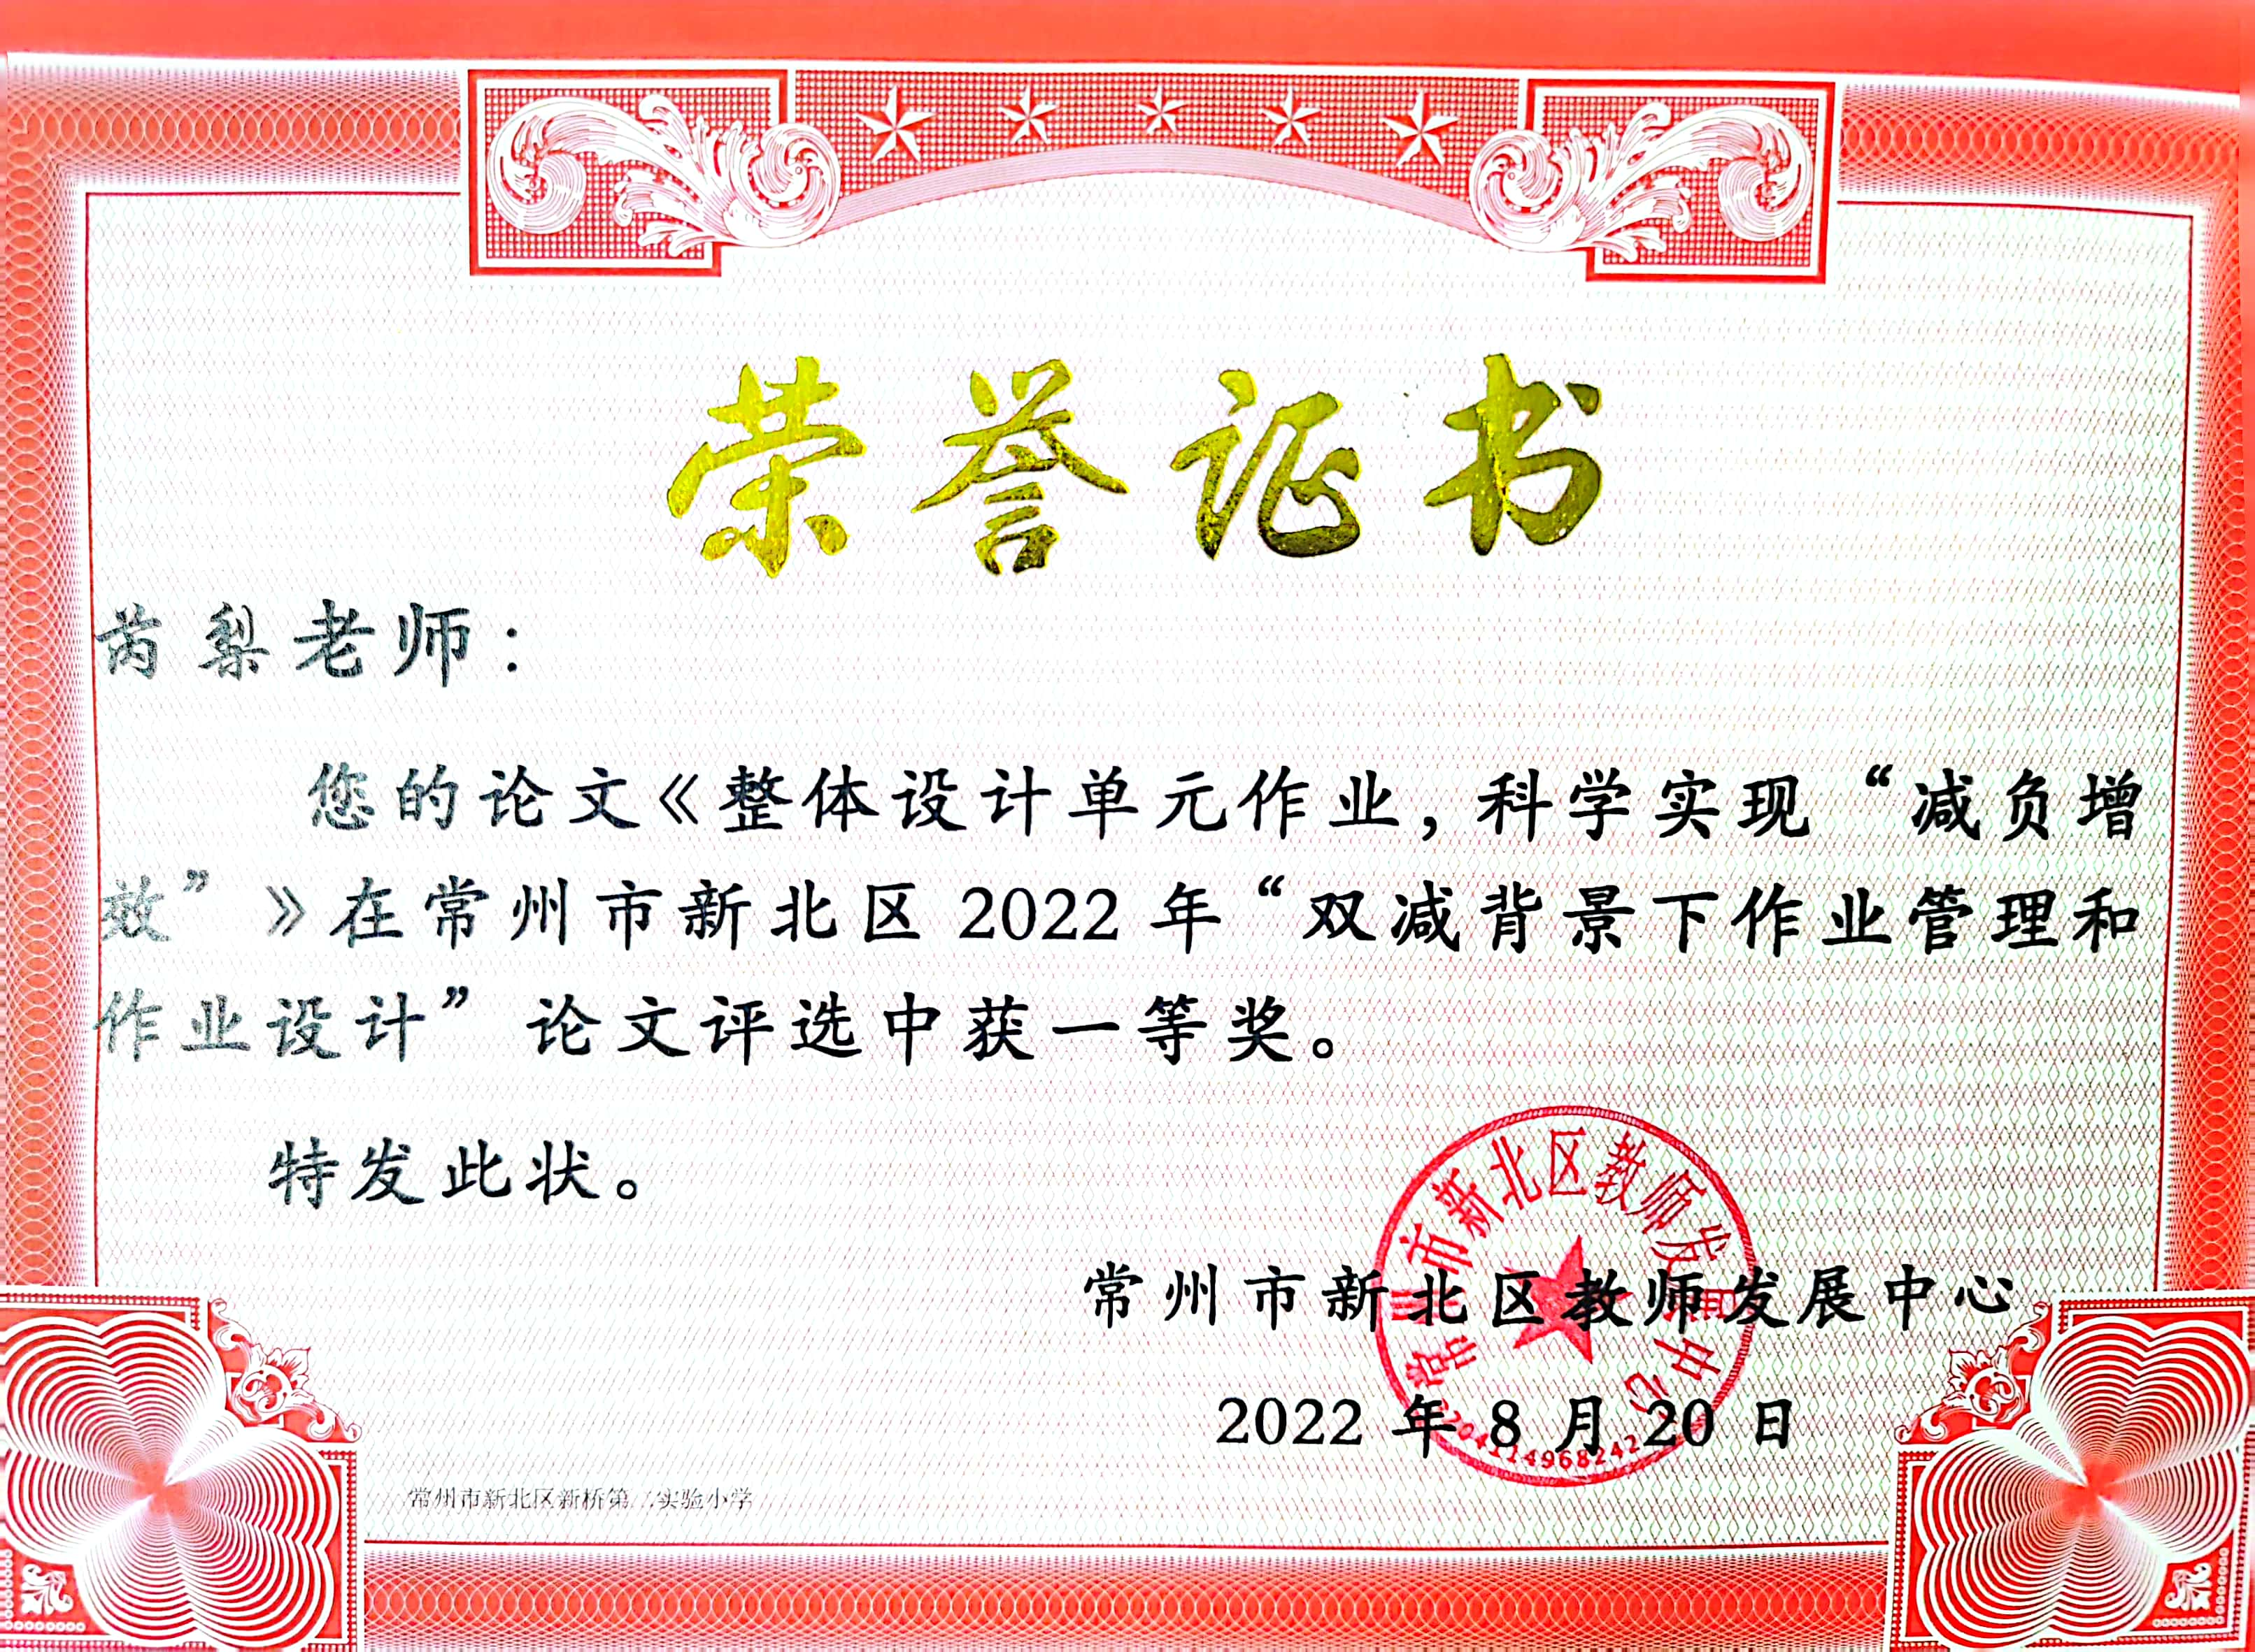
8 | 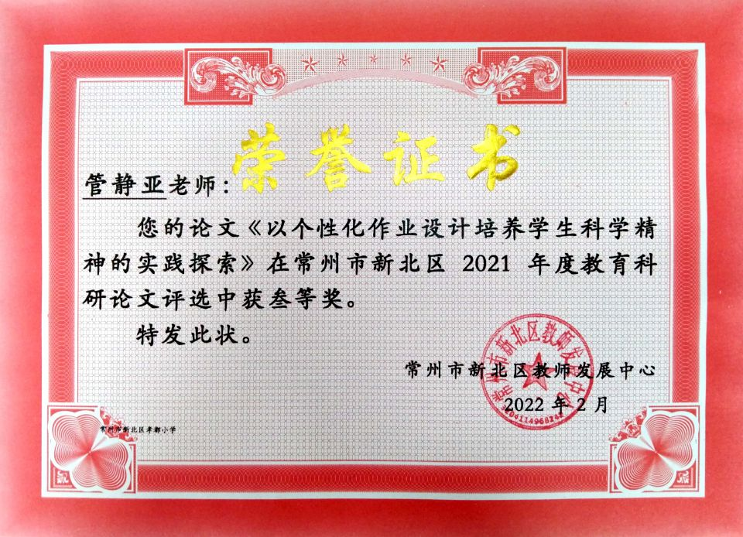
9

